附件2：

大型仪器共享无纸化

报销操作指南

**1. 预约（用户）**

在中找到需要预约的仪器，在添加预约信息时，对应项可选填，也可在生成报销单时进一步确定必填。

**2.收费确认（仪器管理员\用户）**

用户仪器使用完成后，系统自动生成收费记录；请等待或联系仪器管理员对收费记录进行确认后，收费记录将自动锁定，并在【报销管理】中生成一条对应“报销项目”。

**3.报销项目（用户、课题组负责人）**

在【报销管理】页面【报销项目】中的“我的报销项目（组内报销项目）”上，用户（课题组负责人）勾选一个或多个报销项目并调整或选择经费卡信息后，确定生成报销单。如图：

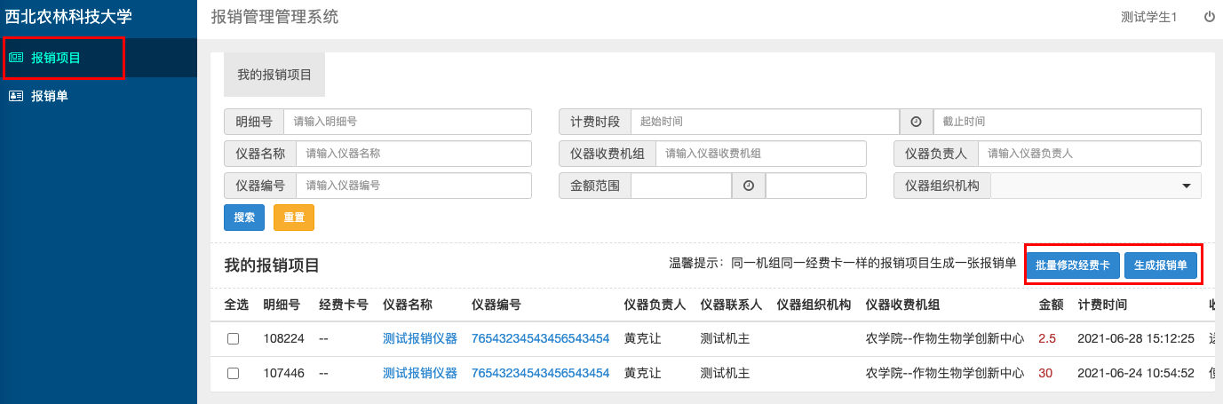

**4.报销单审批（课题组负责人）**

课题组负责人可在「报销管理-组内报销单」中查看组内所有报销单，对“未报销”的报销单进行审批。

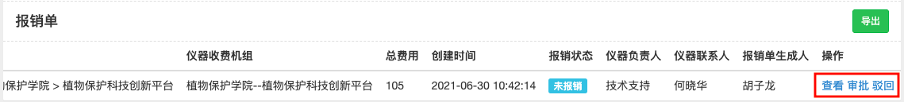

a）审批通过：报销单状态变为“报销中”，财务系统自动冻结对应经费额度，将报销信息与报销单推送至财务系统。

b）审批驳回：该【报销单】撤回至【报销项目】中，提交者需要重新生成【报销单】。

c）如果审批后需要撤销，请联系计划财务处退回已审批过的【报销单】，联系电话87081818。退回的【报销单】撤回至【报销项目】中，提交者需要重新生成【报销单】。

**5. 审核报销（计财处）**

计财处通过财务系统接收到报销信息与报销单后，进行审核报销，报销后通过系统将报销单状态返回大仪系统。

**6. 报销单状态**

课题组负责人未审核【报销单】前，“报销单状态”为“未报销”；课题组负责人对【报销单】审核通过后，“报销单状态”由“未报销”变为“报销中”；财务处审核结算单确认通过后，状态变为“已报销”，且系统自动回充虚拟额度；若课题组负责人驳回报销单，原报销单自动撤回至报销项目，需要用户重新生成报销单，提交课题组负责人审核。

